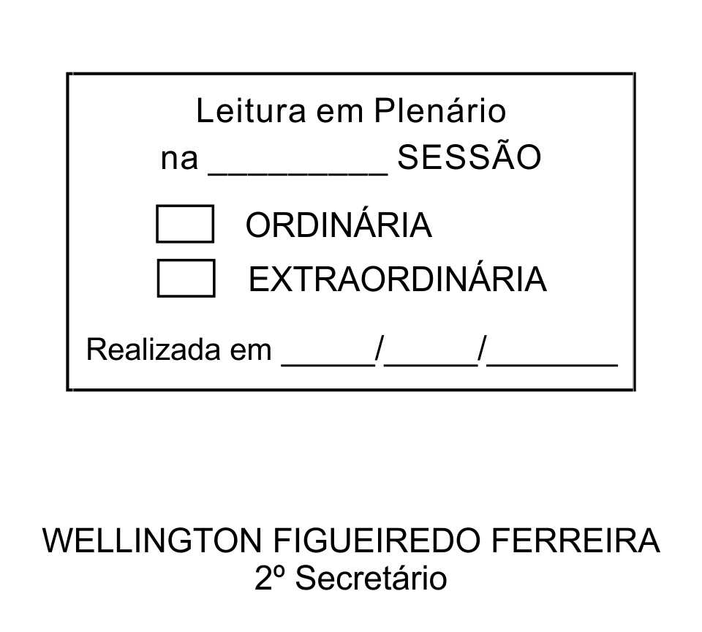
MOÇÃO Nº 86/2013

De Pesar pelo falecimento do estimado senhor Manoel Emídio Torres.

Excelentíssimo Senhor Presidente,

Faleceu em 17 de Março de 2013, aos 56 anos de idade, o estimado senhor MANOEL EMÍDIO TORRES.

Ninguém quer pensar na morte por ser difícil aceitá-la, entretanto, para aqueles que crêem em Cristo, que disse: “EU SOU A RESSURREIÇÃO E A VIDA”, esse momento é tão somente a passagem desta vida efêmera para a verdadeira vida, que é a vida eterna.

Posto isto, o Vereador ADENILSON CORREIA, solidariza-se com a família e REQUER ao Egrégio Plenário para que faça constar na Ata da presente Sessão, Moção de Pesar pelo falecimento do senhor MANOEL EMÍDIO TORRES.

Descanse em paz!

Que da presente seja dada ciência à família enlutada.

Sala das Sessões “Dr. Júlio Arantes de Freitas”, 18 de março de 2013.

ADENILSON CORREIA
(MESTRE KALUNGA)
Vereador
2º Vice-Presidente

PROTOCOLO Nº CETSR 18/03/2013 - 18:37:01 02185/2013
/vtc

